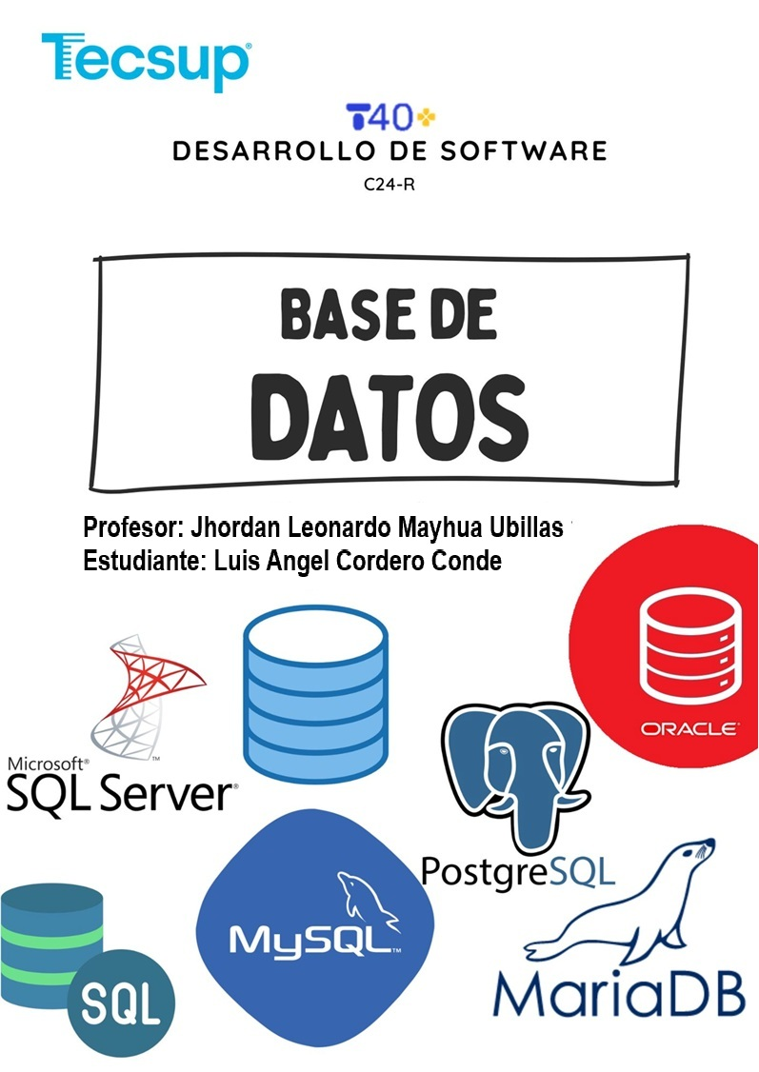

Identifican operadores y ejecutan sentencias utilizando operadores lógicos
- Capacidades

- Emplear funciones diversas en sentencias SQL.

- Seguridad
- En este laboratorio está prohibida la manipulación del hardware, conexiones eléctricas o de red. Así como la ingesta de alimentos y bebidas.
- Ubicar maletines y/o mochilas en lugar destinado para tal fin.
- Dejar la mesa de trabajo y la silla utilizada limpias y ordenadas.

- Fundamento teórico
- Revise el material de la semana correspondiente antes del desarrollo del laboratorio.

- Normas empleadas
- No aplica

- Recursos
- En este laboratorio, cada estudiante trabajará con una computadora con Windows 11.
- La instalación del software requerido se realizará en el equipo virtual.

- Metodología para el desarrollo de la tarea
- El desarrollo del laboratorio es individual

- Procedimiento

- Ingrese a su cuenta de Oracle Live SQL: https://livesql.oracle.com/

- Ingrese a la opción de MY SCRIPTS, elija el Script de la sesión Nro. 3 y ejecútelo.

- Compruebe en SQUEMA que se tienen disponibles las tablas y en SQL WORKSHEET ingrese las sentencias SQL para visualizar el contenido de las tablas. Verifique que se tienen los 5 registros solicitados en ese laboratorio.

- En base a la información obtenida, realice lo siguiente (considere los alias de tabla y columna que estime por conveniente). Brinde los diferentes resultados de acuerdo a la siguiente tabla:

Consulta (en palabras)
a. Libros con stock menor o igual al promedio de todos los stocks
b. Editoriales y autores de los libros de género Drama y Fantasía
Sentencia SQL
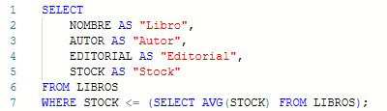
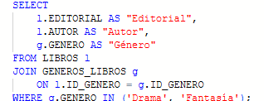
Resultado de la herramienta
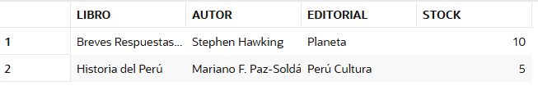

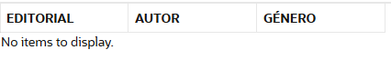

  - Muestre los nombres, autores y editoriales de los libros que tengan un stock menor o igual al promedio de stocks de todos los libros.

SELECT
NOMBRE AS "Libro",
AUTOR AS "Autor",
EDITORIAL AS "Editorial",
STOCK AS "Stock"
FROM LIBROS
WHERE STOCK <= (SELECT AVG(STOCK) FROM LIBROS);

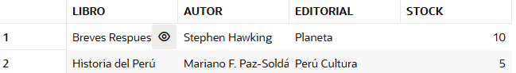

  - Muestre los editoriales y autores de los libros que sean del género de Drama y Fantasía. (trabaje con sus datos)

SELECT
l.EDITORIAL AS "Editorial",
l.AUTOR AS "Autor",
g.GENERO AS "Género"
FROM LIBROS l
JOIN GENEROS_LIBROS g
ON l.ID_GENERO = g.ID_GENERO
WHERE g.GENERO IN ('Drama', 'Fantasía');

  - Muestre la ubicación, teléfono, encargado y monto vendido de la biblioteca que ha tenido la mayor venta.

SELECT
b.UBICACION AS "Ubicación",
b.TELEFONO AS "Teléfono",
e.NOMBRE_ENCARGADO AS "Encargado",
SUM(v.CANTIDAD) AS "Monto Vendido"
FROM BIBLIOTECAS b
JOIN ENCARGADOS e
ON b.ID_BIBLIOTECA = e.ID_BIBLIOTECA
JOIN VENTAS_LIBROS v
ON b.ID_BIBLIOTECA = v.ID_BIBLIOTECA
GROUP BY b.UBICACION, b.TELEFONO, e.NOMBRE_ENCARGADO
HAVING SUM(v.CANTIDAD) = (
SELECT MAX(SUM(v2.CANTIDAD))
FROM VENTAS_LIBROS v2
GROUP BY v2.ID_BIBLIOTECA
);

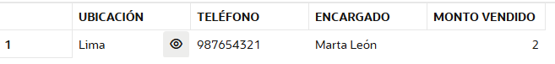
  - Muestre los nombres de los encargados de bibliotecas y sus ubicaciones, de quienes pertenecen a Arequipa, Lima o Tacna.(Trabaje con su datos)

SELECT
e.NOMBRE_ENCARGADO AS "Encargado",
b.UBICACION AS "Ubicación"
FROM ENCARGADOS e
JOIN BIBLIOTECAS b
ON e.ID_BIBLIOTECA = b.ID_BIBLIOTECA
WHERE b.UBICACION IN ('Arequipa', 'Lima', 'Tacna');

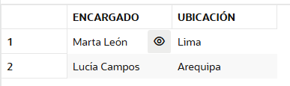
  - Muestre los nombres, celulares y correos de los clientes, así como las cantidades vendidas de libros de los clientes cuyas ventas han sido mayores o iguales al promedio de ventas.

SELECT
c.NOMBRE_CLIENTE AS "Cliente",
c.CELULAR_CLIENTE AS "Celular",
c.CORREO_CLIENTE AS "Correo",
SUM(v.CANTIDAD) AS "Total Vendido"
FROM CLIENTES c
JOIN VENTAS_LIBROS v
ON c.ID_CLIENTE = v.ID_CLIENTE
GROUP BY c.NOMBRE_CLIENTE, c.CELULAR_CLIENTE, c.CORREO_CLIENTE
HAVING SUM(v.CANTIDAD) >= (
SELECT AVG(SUM(v2.CANTIDAD))
FROM VENTAS_LIBROS v2
GROUP BY v2.ID_CLIENTE
);

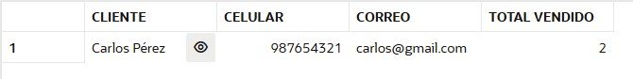

  - Muestre los nombres, editorial y precio unitario de los libros del género Terror cuyos precios unitarios sean superiores a TODOS los precios unitarios de los libros de género Aventura. (trabaje con sus datos)

SELECT
l.NOMBRE AS "Libro",
l.EDITORIAL AS "Editorial",
l.PRECIO_UNITARIO AS "Precio Unitario"
FROM LIBROS l
JOIN GENEROS_LIBROS g
ON l.ID_GENERO = g.ID_GENERO
WHERE g.GENERO = 'Terror'
AND l.PRECIO_UNITARIO > ALL (
SELECT l2.PRECIO_UNITARIO
FROM LIBROS l2
JOIN GENEROS_LIBROS g2
ON l2.ID_GENERO = g2.ID_GENERO
WHERE g2.GENERO = 'Aventura'
);

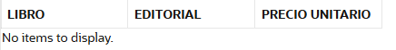

- Grabe su trabajo en un nuevo SCRIPT.
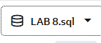

Conclusiones:
Indicar las conclusiones que ha llegado después de desarrollar la práctica.
- Se identificó el uso de operadores lógicos en consultas SQL para filtrar y comparar datos de manera eficiente.
- Se aplicó el uso de subconsultas y funciones agregadas para calcular promedios y valores máximos.
- Se verificó la importancia de los alias en la claridad de las sentencias SQL.
- Se comprobó que el uso de operadores IN, ALL, HAVING y BETWEEN facilita la selección de datos específicos.
- Se consolidó el manejo de relaciones entre tablas mediante el uso de JOIN y condiciones lógicas combinadas.

